如何生成汇款计划

1. 汇款单和汇款计划的区别
2. 汇款单是指要汇多少钱，汇款计划是准备去打钱，一个是数量，一个是动作
3. 生成汇款单的情况：
4. 劳务费。电子合同的，只要医生签署电子合同，就会生成汇款单；纸质合同，只要发送合同成功，就会生成汇款单
5. 报销。申请报销，只要复审通过，就会生成汇款单。
6. 生成汇款单的前置条：
7. 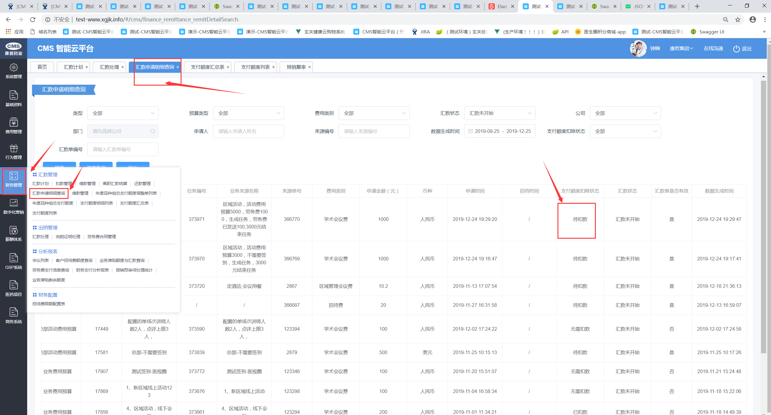汇款单申请处于“已扣状态”，正式环境是定时服务跑的，测试环境可以手动点击服务。

测试环境服务登录网址：<http://192.168.8.122:8889/#> 密码和账号都是root

a.找到相应的服务器IP，若是服务失效了，需要把它变成生效。如下图

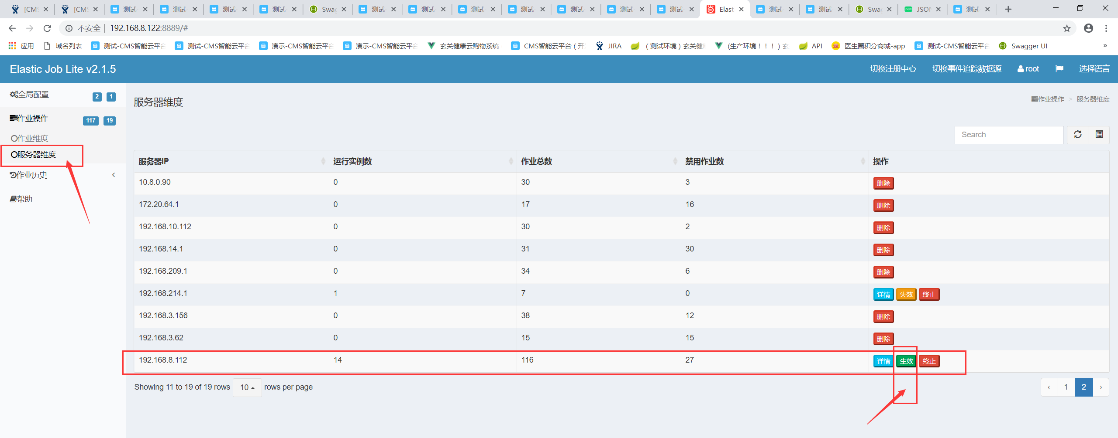

b.在“作业维度”栏，在搜索框输入（fina），找到相应的作业，点击【触发】按钮，如下图。若是支付额度够，就会扣除支付额度，汇款单申请明细的单据状态就会变成“已扣款”

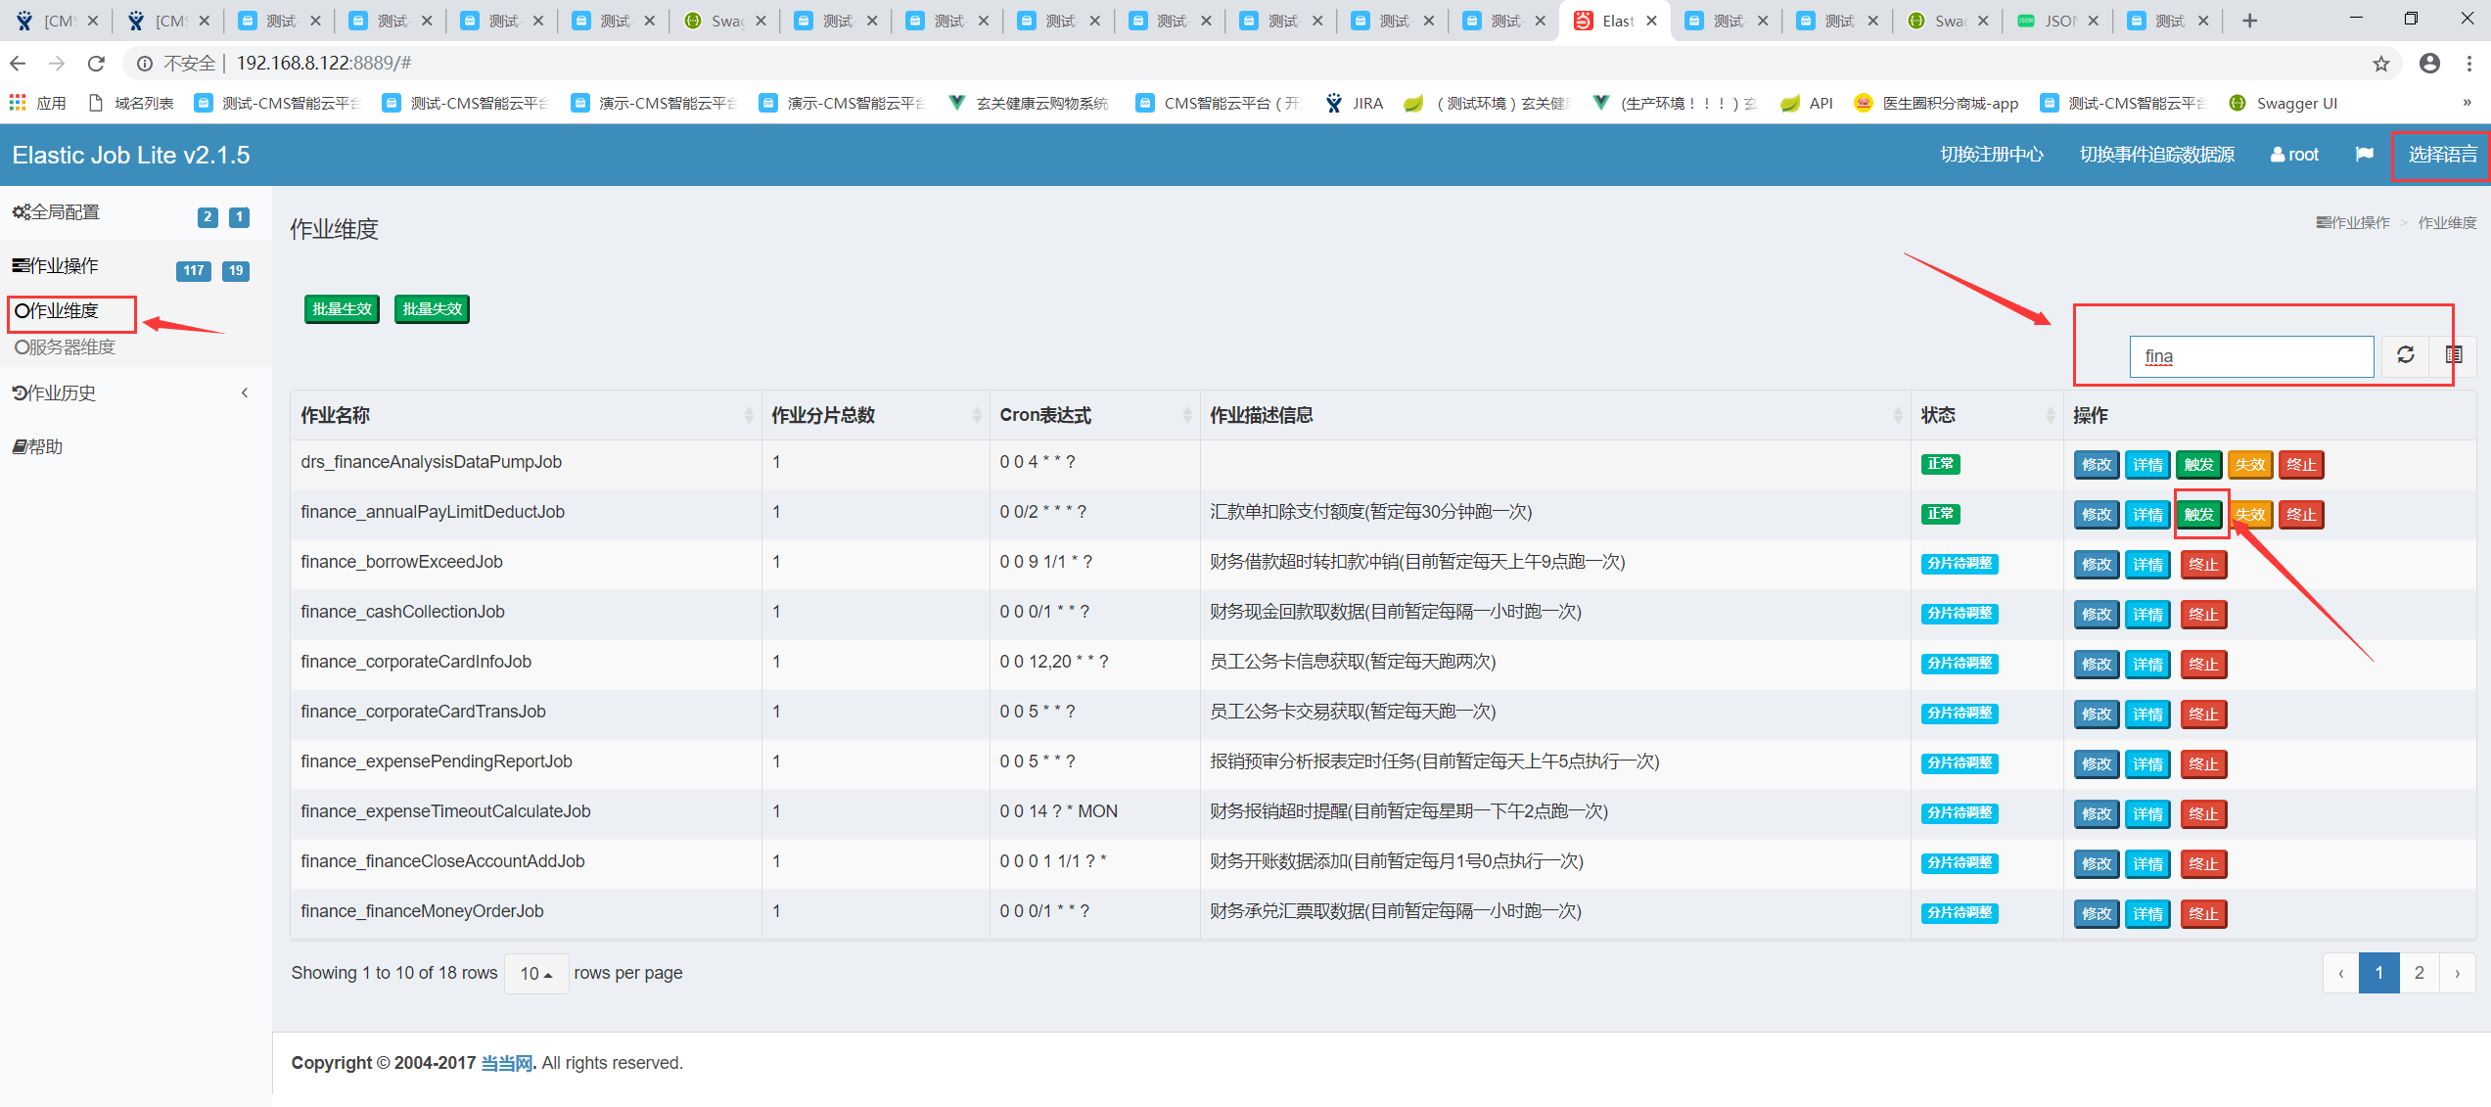

1. 支付额度不够的。

去查看支付额度。（使用财务账号），就是剩余额度要>=汇款单的金额，精确到的维度是：公司、币种、部门、品种组、年份，如下图

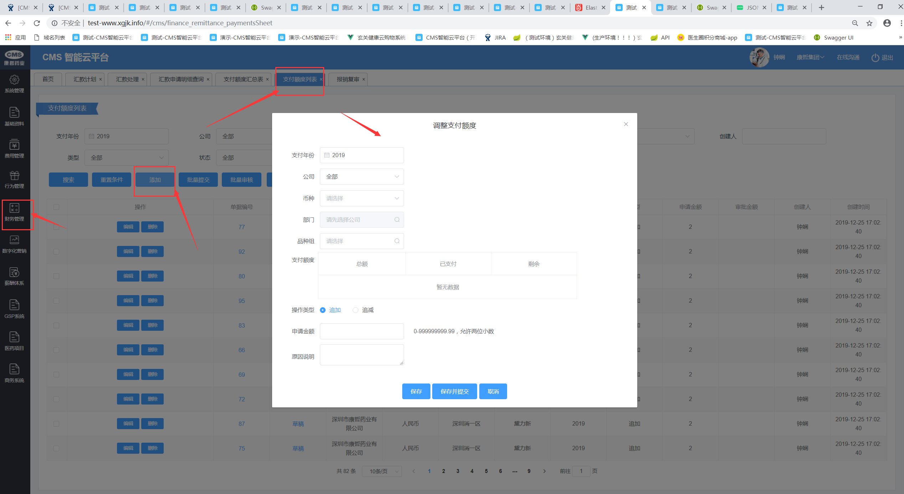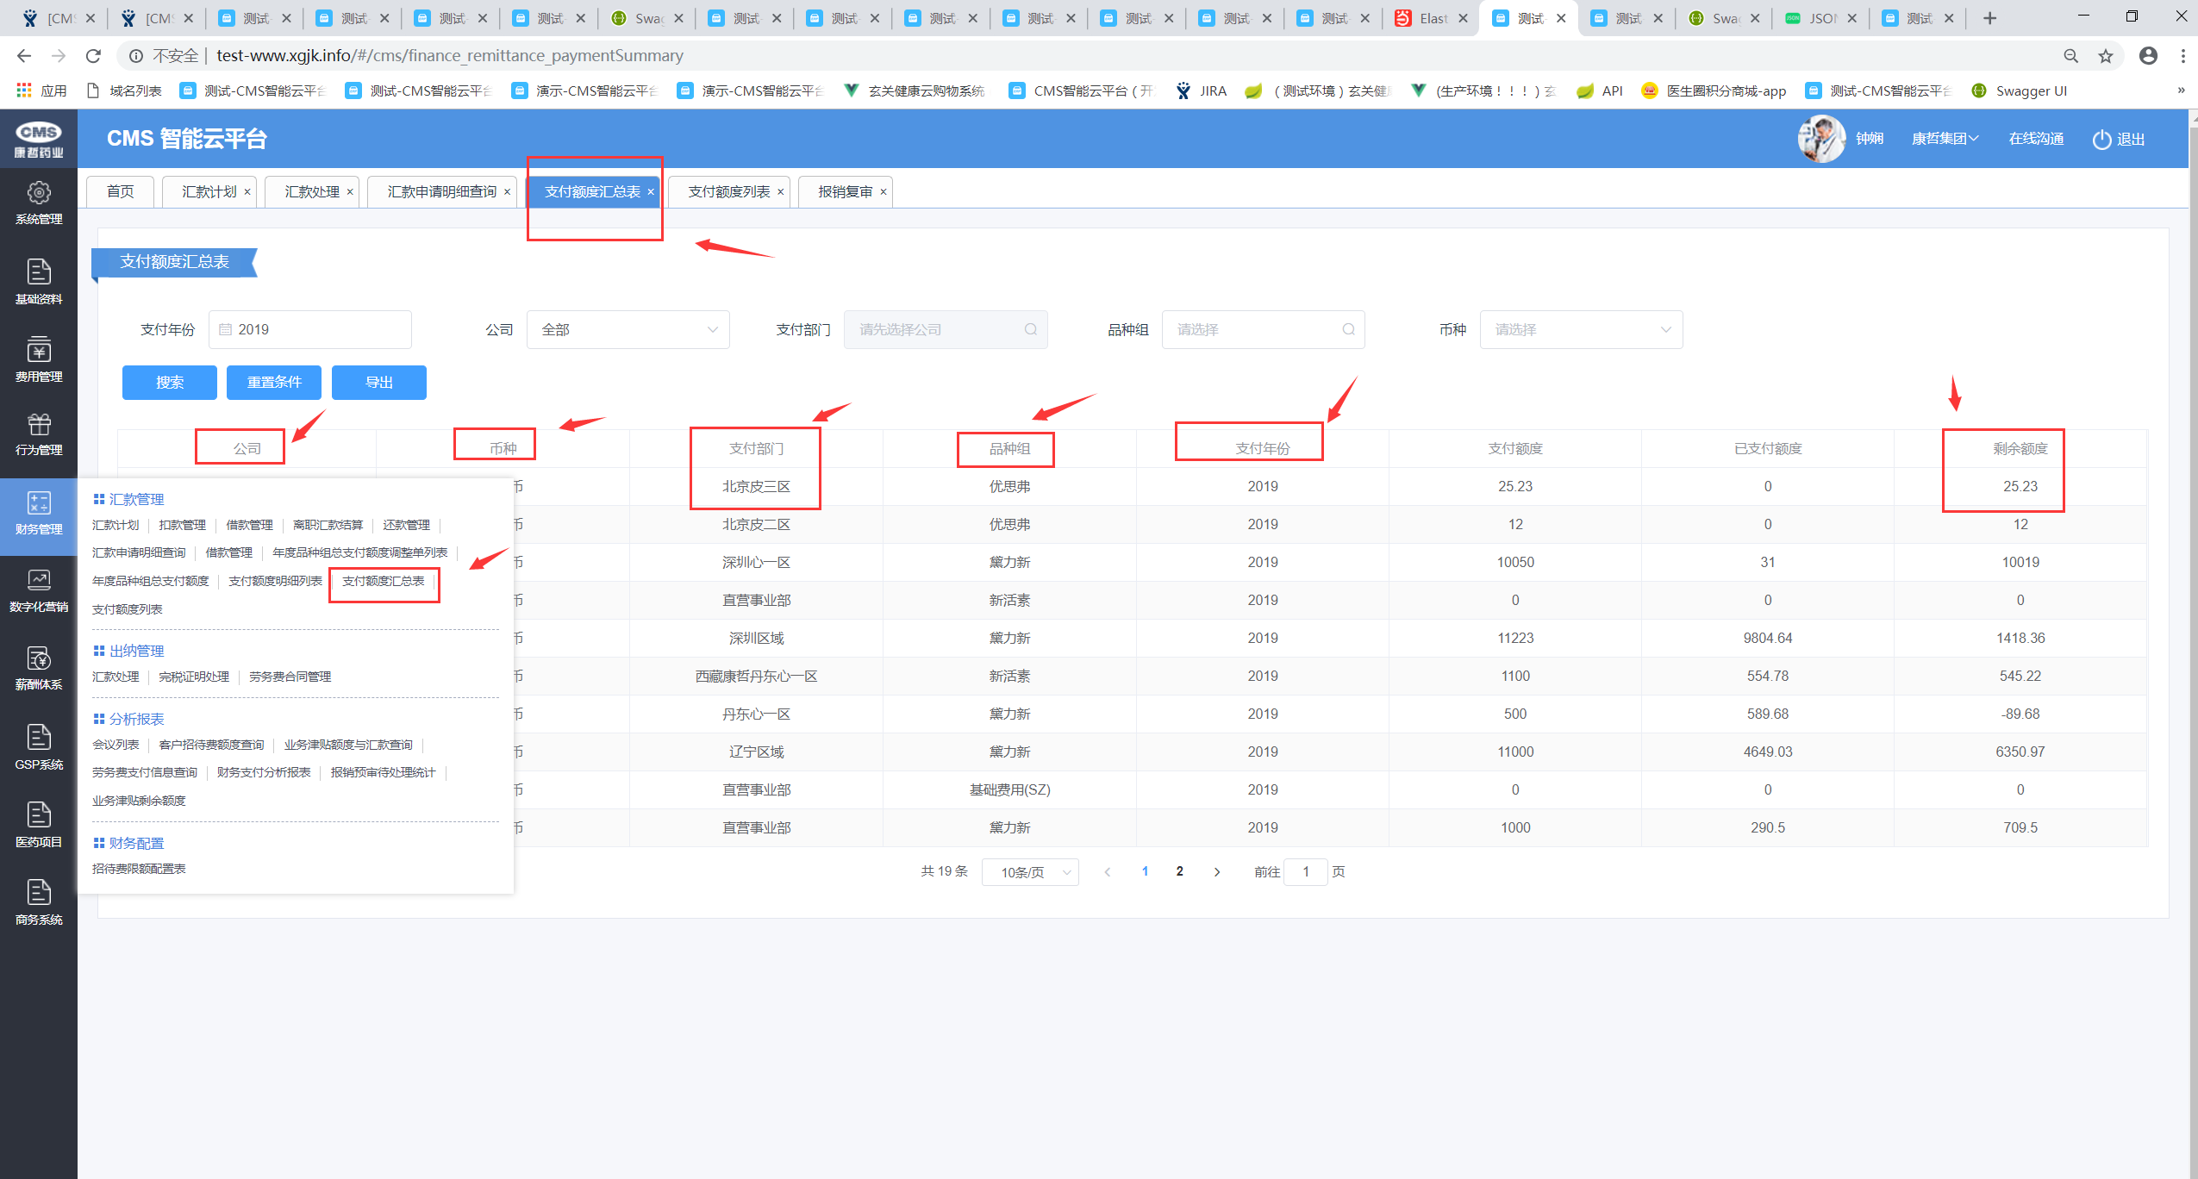如上支付额度不够，则需要去追加支付额度，如下图。用财务的账号，去添加相应的支付额度即可

支付额度够了之后，再次去启动扣款服务，启动后汇款单申请明细的状态就会变成“已扣款”。

二、去启动汇款计划，就会生成汇款计划了。